INTERVENTO DI ASPORTAZIONE DI CARCINOMA SPINOCELLULARE DEL PAVIMENTO ORALE ANTERIORE DESTRO ESTESO ALL’OSSO MANDIBOLARE E RICOSTRUZIONE CON PLACCA RICOPERTA DA LEMBO DI MUESOLO PETTORALE

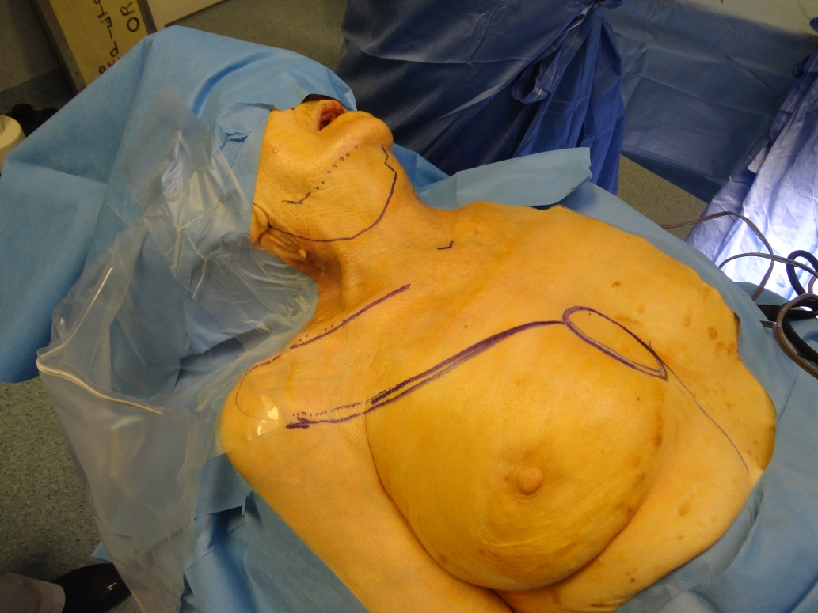
DISEGNO DELLE INCISIONI CUTANEE

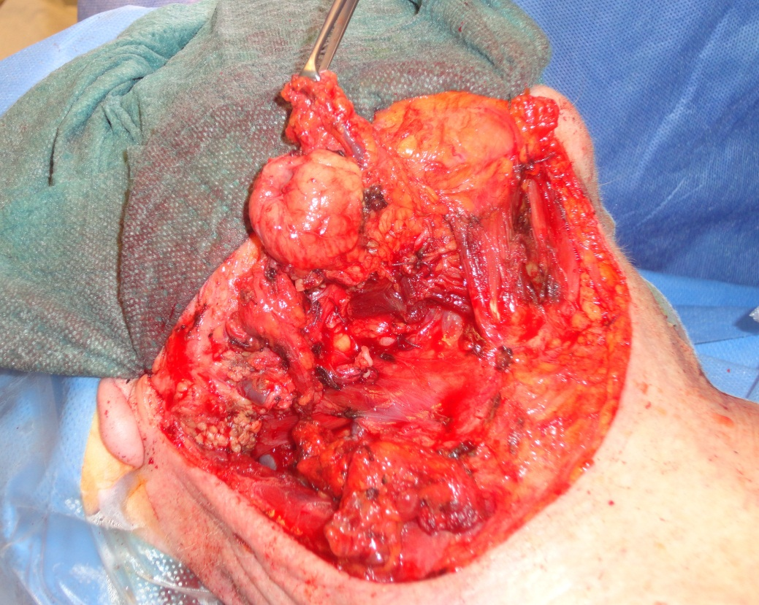
SI ESEGUE LO SVUOTAMENTO LATEROCERVICALE DESTRO SELETTIVO AREE I-III

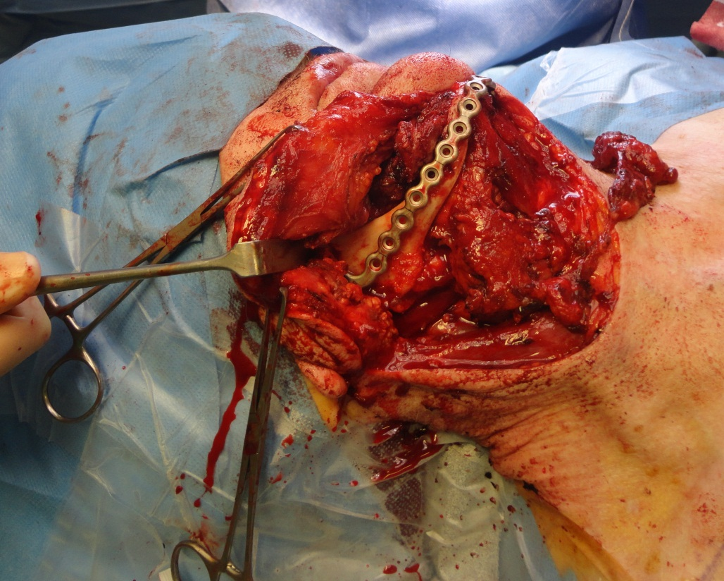
COMPLETATO LO SVUOTAMENTO SI ESPONE LA MANDIBOLA E SI MODELLA LA PLACCA DA UTILIZZARE PER LA SUCCESSIVA RICOSTRUZIONE (PRE-PLATING)
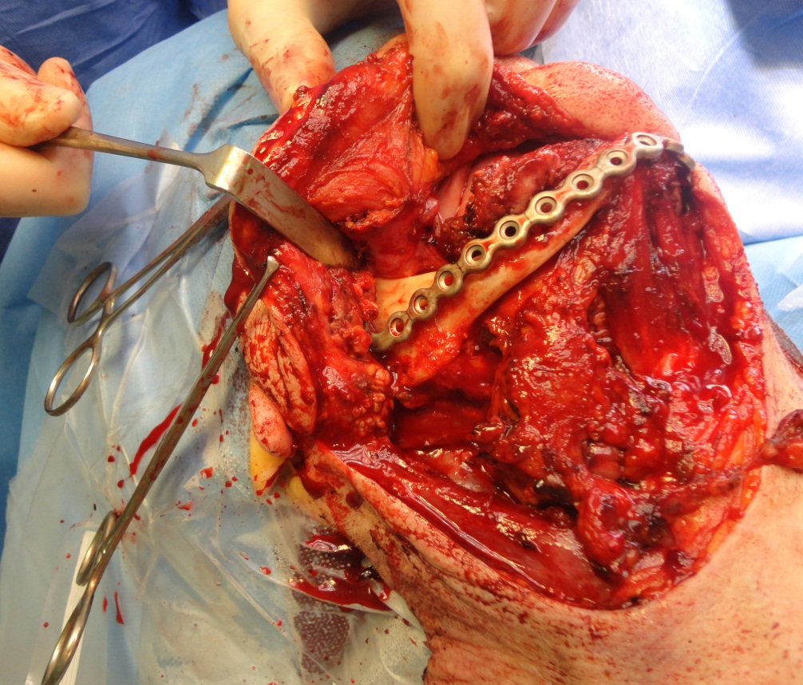
SI COMPLETA IL PRE-PLATING E SI FISSA LA PLACCA ALLA MANDIBOLA CON VITI

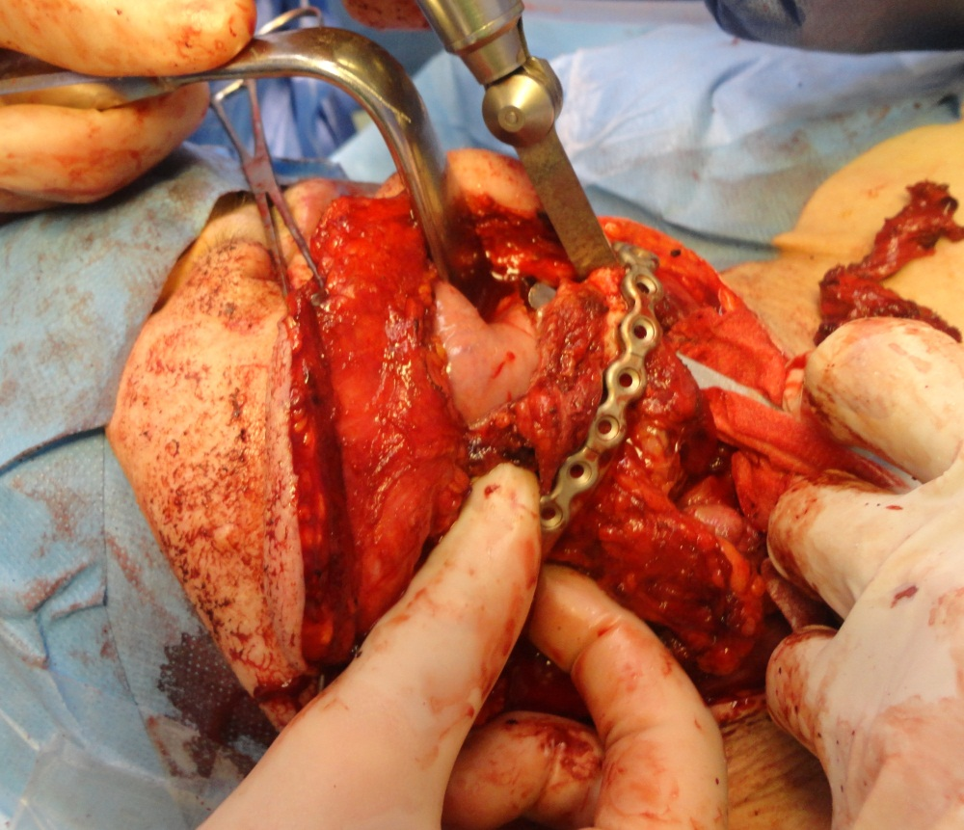
DOPO AVER DELIMITATO IL TUMORE SI ESEGUONO LE SEZIONI MANDIBOLARI
CON FRESA OSCILLANTE
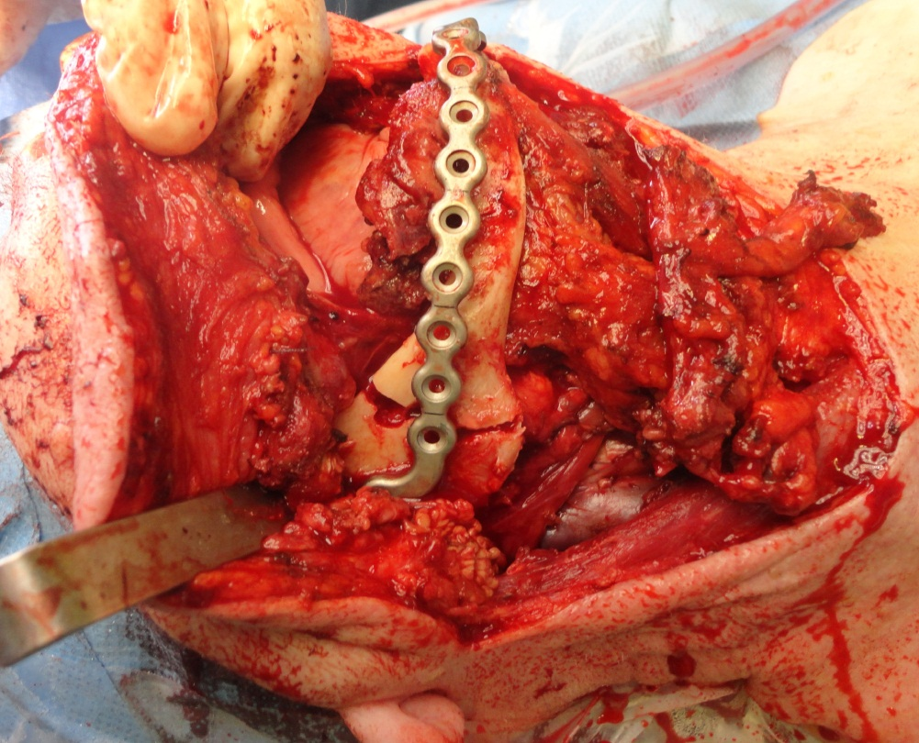
SI COMPLETA ANCHE LA SEZIONE ALL’ANGOLO DELLA MANDIBOLA
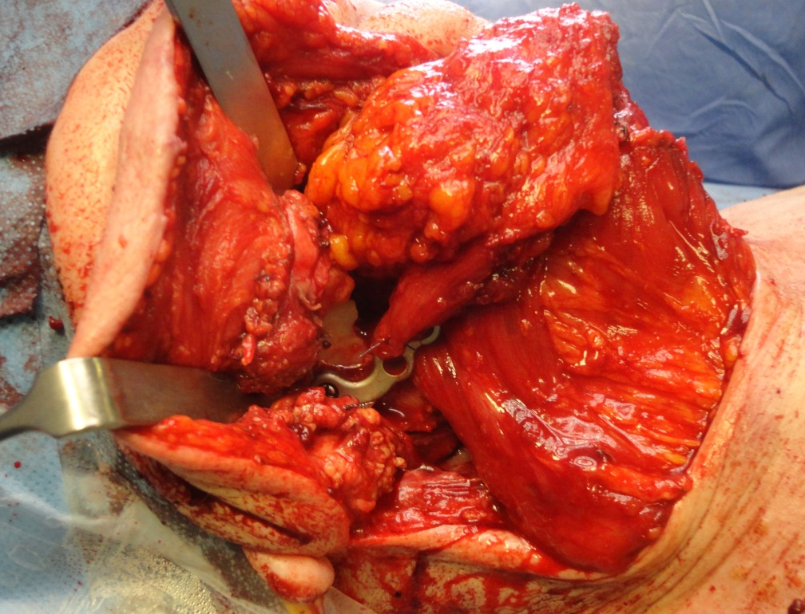
DOPO AVER COMPLETATO L’EXERESI DEL TUMORE SI PROVVEDE A RIVESTIRE LA PLACCA
CON IL LEMBO DI MUSCOLO PETTORALE RUOTATO NEL COLLO

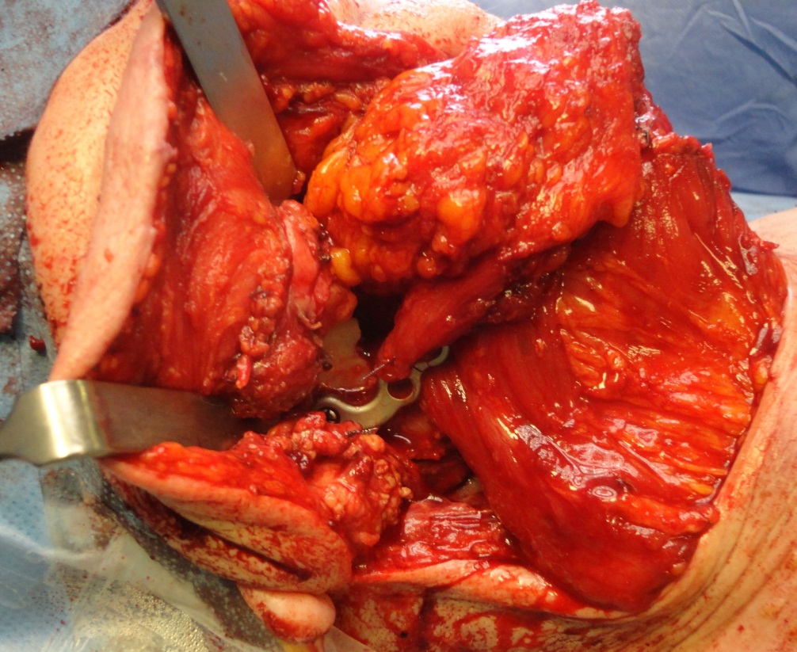
PARTICOLARE DELLA PLACCA RIVESTITA DAL MUSCOLO
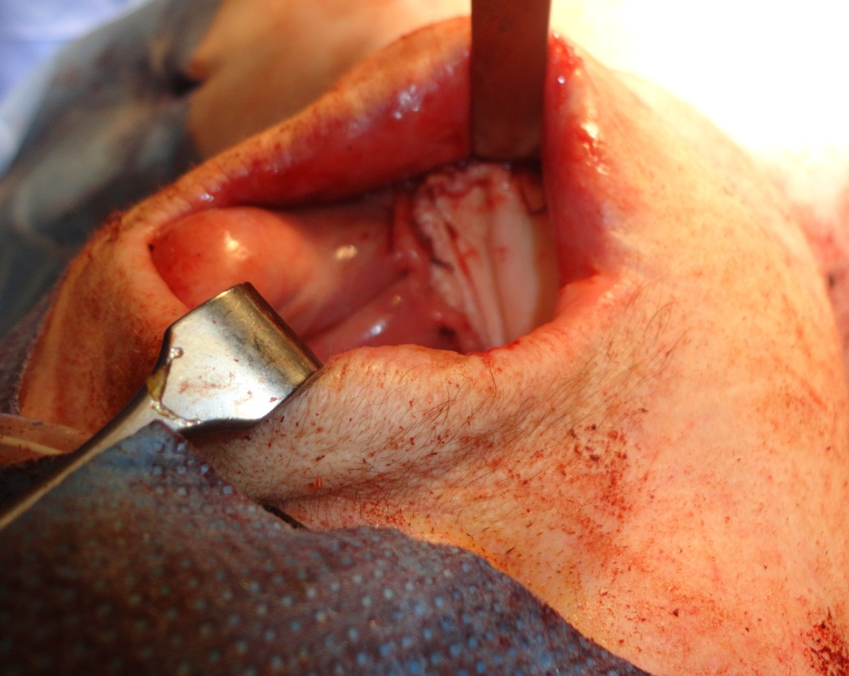
IL DIFETTO INTRAORALE VIENE CHIUSO CON LA CUTE DEL LEMBO DI
MUSCOLO PETTORALE

